Министерство сельского хозяйства Российской Федерации

Департамент научно-технологической политики и образования

Федеральное государственное бюджетное образовательное учреждение

высшего образования

«Костромская государственная сельскохозяйственная академия»

Факультет ветеринарной медицины и зоотехнии

Направление подготовки 36.03.02 Зоотехния

Кафедра частной зоотехнии, разведения и генетики

**КУРСОВАЯ РАБОТА**

По дисциплине «Овцеводство и козоводство»

На тему «Разработка планов подготовки к осеменению, осеменения, ягнения и выращивания молодняка овец эдильбаевской породы на 850 овцематок»

Исполнитель: студентка 6 группы 3 курса

факультета ветеринарной медицины и зоотехнии

Драган Алина

Руководитель: кандидат с/х наук, доцент

Кирикова Татьяна Николаевна

КАРАВАЕВО

Костромская ГСХА2020

Оглавление

Введение 3

1. Обзор литературы 5

1.1. Химический состав, питательность и переработка овечьего и козьего молока 5

1.2. Методы разведения, используемые для создания новых и улучшения существующих пород овец. 10

2. Расчетная часть 13

2.1. Составление плана подготовки овцематок и баранов к осеменению 13

2.2. Составление плана осеменения овец 14

2.3. Составление плана ягнения овец и выращивания молодняка 15

Выводы и предложения 20

Список использованных источников 21

# **Введение**

 Овцеводство является важной отраслью сельского хозяйства. Значение овцеводства огромно. Большая часть территории России размещена в зоне с суровыми зимами, что обусловливает потребность в теплой одежде. Овцеводство является источником шерсти, шубных и меховых овчин, каракульских смушек, поставляет баранину, мясо, молоко. Из всех видов сырья наибольшее значение имеет шерстяная продукция. Из шерсти грубошерстных овец изготавливают грубые сукна, вязаные изделия, валенки. Шерсть тонкорунных и полутонкорунных овец служит сырьем для выработки высококачественных шерстяных тканей и трикотажа. В районах, где овец доят, за лактацию от одной головы получают 50-70 кг молока, которое используется в основном для изготовления брынзы и сыров.

Овцеводство в отличие от других отраслей животноводства является менее трудоемкой и капиталоемкой отраслью. Овцы лучше других сельскохозяйственных животных используют естественные пастбища и грубые корма, их можно пасти по оврагам, крутым склонам, закустаренным участкам, на степных и полупустынных пастбищах, где невозможно выпасать другие виды скота. Благодаря густому шерстному покрову овцы довольно устойчивы к холоду, и их выращивание в южных районах страны возможно без строительства капитальных помещений.

По плодовитости овцы занимают третье место после  свиней и кроликов, выход ягнят на 100 маток может составлять 150-160 гол. в год. Овцы считаются скороспелыми животными, так как шерсть от молодняка получают уже в первый год жизни, в 5-8-месячном возрасте получают товарную тушку весом 15-20 кг, каракульские смушки получают при убое ягнят в 1-2-дневном возрасте, высококачественные овчины дает молодняк в возрасте 5-7 месяцев.[3]

   Современное состояние  развития овцеводства за рубежом за последнее десятилетие производство баранины увеличилось почти на 8%. Основным производителем баранины является Китай (19,6% от мирового производства). Значительное количество баранины производится в Пакистане (7,5%), Индии (6,1%), Австралии (5,6%), Новой Зеландии (4,9%), Иране (3,7%), Великобритании и Турции (по 3,4%). Наиболее высокая доля баранины в общем производстве мяса в Монголии, Сирии, Новой Зеландии (около 50%). По производству баранины на душу населения первенство принадлежит Новой Зеландии (44,5 кг), Монголии (44,2 кг), Австралии (33,7 кг).

В Европе разводят более 300 пород овец, что составляет примерно 50% мирового генофонда. Для большинства европейских стран характерна многопородность. В Великобритании, например, разводят около 50  пород, в Италии - 37, во Франции – 36, в Греции – 24, в Югославии – 22, в Болгарии -  22 породы.

В общем объеме производства мяса в Российской Федерации баранина занимает 2,5% (164,5 тыс. т). В Российской Федерации разводят овец 42 пород и 21 типа. Востребованность данной отрасли подтверждается многовековой мировой практикой. В России развитию овцеводства всегда уделялось достаточное внимание – в 1916 году на всей её территории численность овец и коз составляла 96,3 млн. голов, на начало 1941 года только в Российской Федерации количество овец достигло 51 млн. голов. Всего в Центральном Черноземном районе, Южном Федеральном округе, Поволжье, Северном Кавказе и в южных районах Урала селекционировано более шестидесяти пород. Получаемая от овцеводства продукция имеет реальную перспективу роста и снижения себестоимости при условии дальнейшего развития отрасли.[13]

1. **Обзор литературы**
   1. **Химический состав, питательность и переработка овечьего и козьего молока**

Овцы разводились для получения молока в течение тысяч лет. Возможно, еще до того, как люди стали доить коров. В современном мире разведение молочных овец сосредоточено в Европе и странах вблизи Средиземного моря. Молоко овечье очень питательно и более богато витаминами А, В и Е, кальцием, фосфором, калием и магнием, чем коровье. Оно также содержит более высокую долю жирных кислот малой и средней цепи, которые считаются полезными для здоровья. Например, некоторые из них имеют незначительное влияние на уровень холестерина у людей. Кроме того, они помогают молоку легче усваиваться. Овечье молоко имеет более высокое содержание твердых веществ, чем козье или коровье. В результате большее количество сыра может быть получено из его литра, по сравнению с получаемым продуктом из той же единицы козьего или коровьего продукта. Овечье молоко дает от 18 до 25 процентов сыра, в то время как козье и коровье имеют выход от 9 до 10 процентов. [6]

Основным продуктом, который производят из овечьего молока, является сыр. Самые известные виды такого продукта следующие: фета (Греция, Италия и Франция), рикотта и пекорино романо (Италия), рокфор (Франция) и др.(рис 1) Международным широко известным продуктом также является сыр брынза. Из молока овец также делают йогурт и мороженое.[12]

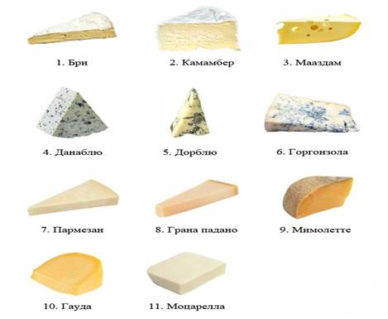

Рисунок 1. Самые известные сыры из овечьего молока.

Химические качества овечьего молока.

С увеличением содержания жира увеличивается процент сухого вещества в молоке. Увеличение содержания жира сопровождается одновременно возрастанием доли белка. Такая зависимость существует также внутри всего вида Ovis aries (домашние овцы) и внутри отдельных пород. Содержание молочного сахара (лактозы), напротив, по мере возрастания концентрации жира и белка в молоке снижается.  
Корреляционную связь между средним содержанием жира и белка в молоке овцематок различных пород наглядно показали Schlolaut W., Wachendorfer G. На рисунке 2 хорошо видно, что возрастание содержания жира в молоке овец сопровождается увеличением содержания белка. (рис.2)

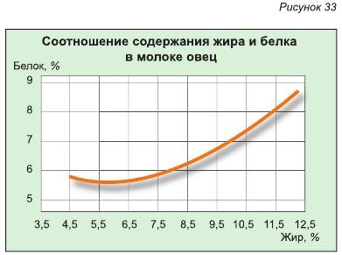

Рисунок 2. Соотношение содержания жира и белка в молоке овец.

Состав и свойства овечьего молока зависят от многих факторов: породы, возраста, стадии лактации, сезона года, уровня кормления, ухода, состояния здоровья.  
Информация о химическом составе и энергетической ценности молока овец ряда пород представлена на рисунке 3. (рис.3)

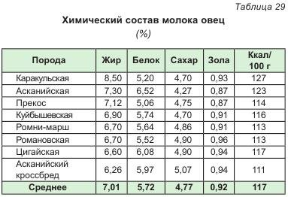

Рисунок 3. Химический состав молока овец

Из данных таблицы видно, что средняя величина содержания жира в молоке основных пород овец составляет 7,01% с колебаниями от 6,26% до 8,50%, белка - 5,72% с колебаниями от 5,06% до 6,52%. Колебания содержания сахара и золы незначительны. Молоко овец значительно превосходит молоко коров по содержанию жира (в 1,8 раза), белка (в 1,7 раза) и энергии (в 1,7 раза). В содержании сахара и золы больших различий нет.  
Овечье молоко, отличающееся от коровьего более высоким (на 30-50%) содержанием сухого вещества, более предпочтительно при производстве твердых молочных продуктов. Для производства 1 кг сыра требуется 5,5 кг овечьего молока или 12 кг коровьего или козьего. Содержание энергии в овечьем молоке также примерно на 50% выше, чем в коровьем или козьем.[10]

Наряду с овечьим молоком, так же ценится и козье, которому так же приписывают лечебные свойства. Овечье и козье молоко по праву так ценится и превозвышается от молока других сельхоз животных, даже в сравнении с самым популярным – коровьим молоком. (табл.1)

Коз человек приручил ещё 9 тысяч лет назад. Согласно мифам Древней Греции сам громовержец Зевс был вскормлен их молоком, а знаменитый Авиценна высоко ценил этот напиток. Но для нас до сих пор является диковинкой как само молоко, так и продукты, сделанных из него: творог, кефир, простокваша и т. д. [11]

Полезные свойства козьего молока были известны еще в древние времена. Люди прошлых лет утверждали, что козье молоко является лекарством от всех болезней.

Козье молоко рекомендовано употреблять взрослым, детям и беременным женщинам. Если его употреблять весной и осенью, то организм не настигнет авитаминоз, усталость и не будет межсезонной раздражительности.[10]

Химический состав продукта.

Польза продукта заключается в его уникальном составе. В жидкости содержится свыше 40 полезных веществ, жизненно необходимых человеческому организму: бета-казеин, молибден, фосфор, кобальт, различные витамины (А, РР, С, Н, Д, Е и вся группа В), альбумин, глобулин, лицитин, калий, жирные кислоты (Омега-6, Омега-3), биотин, сера, магний, йод, марганец, медь, фтор, холин, железо.

Козье молоко жирность имеет немалую — 4,4%, а у коровьего аналога эти показатели более скромные — 2,5%. Но этих цифр не стоит опасаться, т. к. они показывают концентрацию жирных полезных кислот в продукте.

Главным же достоинством состава жидкости является наличие бета-казеина — плохо усвояемого не белка, не являющегося аллергеном. Это значит, что продукт абсолютно безопасен как для детей, так и для пожилых людей.

Из козьего молока, так же как и из овечьего в основном делаются различные дорогостоящие, элитные сыры и брынза.

Таблица 1. Сравнение состава козьего, овечьего и коровьего молока.[11]

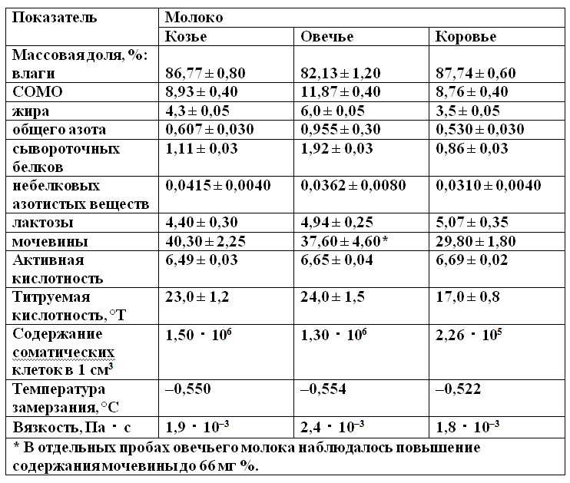

Продолжение таблицы 1

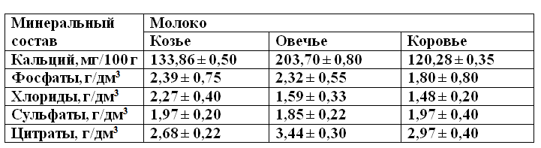

* 1. **Методы разведения, используемые для создания новых и улучшения существующих пород овец.**

Человек ведет непрерывный отбор домашних животных, оставляя лучших, более отвечающих своим требованиям (экономическим, эстетическим и др.), используя в потребительских целях менее ценных. Так появилась селекция животных, которая первоначально была бессознательный, а затем постепенно стала принимать характер примитивного методического отбора.[4]

В овцеводстве применяют чистопородное разведение и различные виды скрещивания.

Чистопородное разведение — это спаривание животных, принадлежащих к одной породе. Оно обязательно на племенных овцеводческих фермах, а также на товарных фермах таких направлений овцеводства, продукция которых может быть получена лишь от овец данной породы. Порода рассматривается как эволюционирующая группа сельскохозяйственных животных, состоящая из внутрипородных (зональных) типов, наследственно различных генеалогических и заводских линий, многочисленных маточных семейств и выдающихся по продуктивности животных. Наследственная неоднородность животных в пределах породы обусловливает ее прогресс при целенаправленном отборе и подборе: Использование генетических особенностей чистопородного разведения позволяет селекционерам создавать выдающихся животных и целые стада высокой племенной ценности.[8]

Например, на товарных каракулеводческих фермах, задача которых — производство высококачественных смушков, нельзя использовать для скрещивания овец иной породы, так как нет ни одной другой породы, у которой смушки были бы лучше, чем каракульские. Такое же положение и в романовском овцеводстве. Чистопородное разведение применяют и на товарных фермах при разведении овец других пород, когда имеются ценные в племенном отношении животные, потомство которых может пойти на пополнение чистопородных стад. Одним из методов чистопородного разведения является освежение крови — спаривание маток с баранами той же породы, но выращенных в иных экологических или производственных условиях.

Этот метод применяют в том случае, если в стаде появились признаки депрессии — снижение плодовитости, продуктивности, жизнеспособности. Причинами этого могут быть малая численность поголовья, длительное замкнутое разведение, бессистемный или вынужденный инбридинг и др. При современных возможностях криогенной техники освежение крови в стадах овец можно осуществлять без завоза баранов из других хозяйств — путем транспортировки замороженной спермы.[4]

Скрещивание. В отличие от чистопородного разведения при скрещивании спаривают животных, принадлежащих к разным породам. Скрещивание позволяет быстро воздействовать на потомство в желательном направлении. При скрещивании в ряде случаев возникает эффект гетерозиса, выражающийся в превосходстве помесей (гибридов) по определенным признакам над обеими родительскими формами. Скрещивание имеет широкий диапазон использования— для совершенствования племенных и продуктивных качеств существующих пород, выведения новых, а также повышения продуктивности товарных стад.[8]

В селекции животных используется широкий спектр методов выведения ценных пород. Применяются старые способы, проверенные испытаниями, и новые, разработанные в 20 ст.. Новейшим и перспективным считается клеточная инженерия. В основе лежит передача наследственной информации через соматические клетки. Зоотехники выращивают клонов, которые могли бы стать точной копией предка, с набором соответствующих качеств. В 1997 году, ученым удалось с помощью клонирования вырастить овечку Долли, и несколько других животных.

Селекция животных помогла получить ряд ценных пород, их примеры:

* Цигайская овца — имеет высокую плодовитость и приноситпримерно 100л молока за четыре месяца;
* Чёрно-пёстрый вид крупного рогатого скота — дает до 5 тонн молока в год (жирность — 3,6-3,8%);
* Асканийская овца — отличается быстрым ростом (за полтора года достигает размеров взрослой особи). Настриг шерсти достигает 20-30кг с одного барана.[4]

Должны быть приняты во внимание биологические особенности овец скрещиваемых пород. Не дает и не может дать хороших результатов, например, поглотительное скрещивание овец полупустынных, крайне засушливых зон с овцами из местностей избыточного увлажнения как, допустим, курдючных маток полупустынных районов Казахской ССР с баранами скороспелых мясных (английских) пород, выведенных в условиях мягкого влажного климата. Биологические особенности скрещиваемых пород надо учитывать и в том случае, если намечают изменить направление овцеводства или выводят новую породу овец и т. д. Для разных целей используют разные методы разведения, в том числе и разные методы скрещивания.[1]

# **2. Расчетная часть**

# **2.1.** **Составление плана подготовки овцематок и баранов к осеменению**

Начинать подготовку овцематок к осеменению нужно сразу же после отбивки ягнят , которую следует производить при достижении 4-х месячного возраста. Всех ярок и овцематок, пригодных к воспроизводству, выделяют и из них формируют отдельные отары. Всех выделенных для осеменения животных в профилактических целях обрабатывают против чесотки (купание овец) и перегоняют на пастбища с хорошим травостоем, а при необходимости подкармливают концентрированными кормами. Все животные должны обязательно получать минеральные вещества. Для этого на выгульных базах расставляют корыта с поваренной солью, мелом и др. При хорошей подготовке овцематок к случке многие хозяйства получают от каждых 100 овцематок по 130 и более ягнят. Такие показатели получают благодаря выполнению комплекса хозяйственных , зоотехнических и ветеринарных мероприятий в кормлении и содержании овцематок. Одновременно с подготовкой овцематок готовят к случке и баранов-производителей. В стадах овец бараны-производители должны быть, как правило, элитными. В качестве пробников используют баранов не ниже первого класса. На одну отару овцематок в 700 голов следует иметь 8-9 пробников [3][5].

*Таблица 1. План подготовки к осеменению овец эдильбаевской породы*

|  |  |  |  |  |  |  |  |
| --- | --- | --- | --- | --- | --- | --- | --- |
| Количесво  маток | Класс  маток | Подготовка к  осеменению | | | Кол-во  баранов-  произ-  водите-  лей | Кол-во  баранов-  пробни-  ков | Расход  концен-  трирован-  ных  кормов, ц |
| начало | окон-  чание | всего  дней |
| 850 | Элита, I | с 1 августа | до 30  сентября | 60 | 2 | 12 | 263,4 |

Требуется баранов-производителей:

850:500=1,7=2 головы

Требуется баранов-пробников:

2000:70=12 голов

Расход концентрированных кормов:

Для баранов-производителей 12

Для баранов-пробников 112

Для маток 0,5850

Всего 26340 кг или 263,4 ц

# **2.2. Составление плана осеменения овец**

За 2-3 месяца до случного периода составляется план подготовки и проведения случки. В плане предусматривается количество маток, идущих в случку, нужное количество семени и в соответствии с планом племенной работы закрепляются матки к определенным баранам-производителям. Перед выгоном животных на новые пастбища делят его на 4-5 частей для того, чтобы овцам стравливать каждый участок поочередно, на каждом таком участке овцы пасутся не более 5-6 дней, затем они перегоняются на первый участок, а за это время трава на нем успеет отрасти. Пастьбу в летний период начинают с 4 утра. Затем перерыв на 3-4 часа (самое жаркое время) и пасутся до ночи. При таком распорядке дня овцематки пасутся по 16-18 часов в сутки. Во время дневного перерыва овец загоняют под навесы. Для поения животных на пастбищах устраивают корыта. Поят овец 2 раза в сутки. Если трава недостаточно отросла и матки не получают с ней нужного количества питательных веществ, их подкармливают скошенной травой из расчета по 1-1,5 кг в сутки на овцу и концентрированными кормами. Такое кормление и содержание овцематок обеспечивает хорошую их упитанность [5][2].

*Таблица 2. План осеменения овец эдильбаевской породы*

|  |  |  |  |  |  |  |  |  |  |  |  |
| --- | --- | --- | --- | --- | --- | --- | --- | --- | --- | --- | --- |
| Число  маток | Класс  маток | Сроки осеменения | | | Вольное  докрытие,  дней | Количество  баранов-  производи-  телей | Количество  баранов-  пробников | Количество  резервных  баранов | Требуется всего баранов,  гол | Расход концентрированных  кормов в период осеменения, ц | |
| начало | конец | всего  дней | На маток | На баранов |
| 2000 | Элита, I | с 1 октября | до 1января | 92 | 30 | 2 | 12 | 1 | 15 | 311 | 18,3 |

Количество резервных баранов составляет 1 голова, то есть 50% от количества баранов-производителей:

2 – 100%

Х – 50%

Требуется всего баранов, голов:

2+12+1=15 голов

Расход концентрированных кормов в период осеменения для маток составляет:

0,3850

Для баранов:

1 кг или 18,3 ц

# **2.3. Составление плана ягнения овец и выращивания молодняка**

Наиболее ответственной, сложной и трудоемкой работой в овцеводстве является ягнение. Оно происходит через 147–150 дней (в среднем) после плодотворного осеменения. Ягнение проводят зимой, весной, иногда поздней осенью, а соответственно случают овец в августе-сентябре. Существую 2 типа ягнения: зимнее ягнение и летнее ягнение. Каждый из типов ягнения имеет свои преимущества и недостатки. Чаще всего зимнее ягнение проводят в январе-феврале. Зимнее ягнение имеет ряд преимуществ по сравнению с весенним ягнением. Поскольку случка овец происходит в августе-сентябре, овцы обеспечены всеми необходимыми кормами, а соответственно хорошо упитанны. Также в этот период матки имеют большую оплодотворяемость и более высокую плодовитость. Ягнята к весне могут более эффективно использовать пастбища. Весеннее ягнение имеет отрицательные моменты. Из-за неустойчивой погоды ягнята могут простудиться. Также родившиеся весной ягнята не могут эффективно использовать пастбища, в результате чего они не получают лучших кормов и к осени имеют меньшую упитанность.

*Таблица 3. План осеменения овец эдильбаевской породы*

|  |  |  |  |  |  |  |  |  |  |  |  |
| --- | --- | --- | --- | --- | --- | --- | --- | --- | --- | --- | --- |
| Класс  маток | Кол-во  овце-  маток | Сроки  семе-  нения | Сроки  ягнения | Плодо-  витость | Общее  кол-во  ягнят | Необхо-  димая  допол-  нительная  рабочая  сила | Всего  кормо-  дней | Необходимо кормов  На период окота, ц | | | Необходимо  Подстилки, кг |
| грубых | сочных | концен-  тратов |
| Элита,  I | 850 | С 1  октября | 143 | 1,2 | 1020 | 7 | 239700 | 4362,5 | 8032,5 | 1249,5 | 1114,8 |

Нагрузка на одного работника по обслуживанию тонкорунных овец состовляет:

Матки-250 голов

Ягнята -250 голов

Следовательно для маток требуется 850:250=3 работниковягнят 1020:250=4 работников

Количество кормодней состовляет:

Для маток 850

Для ягнят 1020

Всего 239700 кормодней

*Таблица 4. Рацион кормления для маток в стойловый период живой массой 50 кг*

|  |  |  |  |  |  |  |  |  |  |  |
| --- | --- | --- | --- | --- | --- | --- | --- | --- | --- | --- |
| Вид  корма | кг | ЭКЕ | Об-  Менная  Энергия, МДж | Сухое  Вещество, кг | ПП, г | Са, г | Р, г | Пова-  Ренн-  Ая соль, г | Ка-  ротин | Клетчатка |
| Норма |  | 1,6 | 15,75 | 1,7 | 95 | 6 | 4,4 | 10 | 12 | 450 |
| Дерть ячменная | 0,2 | 0,08 | 0,9 | 0,1 | 5,6 | 0,36 | 0,26 |  | 0,7 | 27 |
| Силос кукурузный | 2,5 | 1,02 | 10 | 1,08 | 61 | 3,86 | 2,71 |  | 7,7 | 279 |
| Сено злаковое, разнотравное | 0,8 | 0,3 | 3,1 | 0,3 | 19 | 1,2 | 0,88 |  | 2,4 | 90 |
| Солома озимая, кг | 0,5 | 0,2 | 2 | 0,2 | 10,8 | 0,7 | 0,55 |  | 1,2 | 56 |
| Итого  в рационе | 4 | 1,6 | 16 | 1,7 | 96,4 | 6 | 4,4 | 10 | 12 | 452 |
| Отклонение  От нормы  +/- |  |  | +0,25 |  | +1,4 |  |  |  |  | +2 |

Структура рациона грубые корма состовляют 32,5%, сочные 62,5%, концентраты- 5%

*Таблица 5. Рацион кормления для маток второй половины суягности живой массой 50 кг*

|  |  |  |  |  |  |  |  |  |  |  |
| --- | --- | --- | --- | --- | --- | --- | --- | --- | --- | --- |
| Вид  корма | кг | ЭКЕ | Об-  менная  энергия, МДж | Сухое  вещество, кг | ПП, г | Са, г | Р, г | Пова-  ренн-  ая соль, г | Ка-  ротин | Клетчатка |
| норма |  | 1,55 | 15,5 | 1,50 | 120 | 8,5 | 4,0 | 11 | 14 | 360 |
| Дерть ячменная | 0,5 | 0,2 | 2 | 0,2 | 16 | 1,13 | 0,53 |  | 1,86 | 38 |
| Солома озимая | 1 | 0,4 | 4 | 0,41 | 33,6 | 2,3 | 1,12 |  | 3,8 | 100,8 |
| Силос кукурузный | 2 | 0,8 | 8,8 | 0,8 | 63,8 | 4,8 | 2,2 |  | 8 | 207,2 |
| Сено злаково-бобовое | 0,2 | 0,09 | 0,9 | 0,09 | 7,2 | 0,5 | 0,24 |  | 0,84 | 21,6 |
| Итого  в рационе | 3,7 | 1,51 | 15,7 | 1,50 | 120 | 8,5 | 4,0 | 11 | 14,5 | 367,6 |
| Отклонение  От нормы  +/- |  | -0,04 | +0,02 |  |  |  |  |  | +0,5 | +7,6 |

Структура рациона грубые корма состовляют 33%, сочные 54%, концентраты-13%

Потребность в грубых кормах:

Сено 1кг или 1785 ц

Солома озимая 1,5

Дерть ячменная 0,7

Силос кукурузный 4,5

Следовательно потребность в кормах для маток составит:

Грубых 1785+2577,5=4362,5 ц

Концентрированных 1249,5 ц

Сочных 8032,5 ц

Рацион кормления для молодняка овец на первый месяц:

Так как ягнята в первые 2-3 недели исключительно питаются молоком матери , корма в их рацион вводят постепенно приручая начиная с концентрированных кормов. Следовательно в сутки для ягнят месячного возраста требуется 0,04 кг концентрированных кормов. А на второй месяц уже 0,1 кг концентрированных кормов, затем приручают к грубым и сочным кормам.

0,04

0,1

Сено злаково-бобовое 0,15

Силос кукурузный 0,1

Всего потребность ягнят в концентрированных кормах составит 8,4 ц, в грубых кормах 9 ц, в сочных 6 ц.

Необходимо подстилки:

Для маток 0,7 кг

Для баранов-производителей и баранов-пробников 0,7

Для ягнят 0,5 кг

Всего необходимо 1114, 8кг подстилки

# **Выводы и предложения**

Кроме скотоводства и свиноводства, одной из достаточно крупных и развитых отраслей сельского хозяйства можно назвать разведение овец. Эти животные покорили суровые регионы с достаточно холодными зимами благодаря своей неприхотливости и высокой продуктивности. Однако далеко не каждая порода обладает отменными производственными характеристиками.  
Эдильбайцы считаются лучшей породой мясо-сального направления. Благодаря крупной массе тела и массивной мускулатуре средний выход товарной продукции составляет не менее 55% от общей массы тушки. Из них около 10% составляет сальная масса из курдючного мешка, а остальное приходится на мясо. Молочная продуктивность сорта низкая, однако при правильном уходе овца может давать до 200 л молока в год.  
Порода даёт качественную и плотную шерсть, отличающуюся повышенными теплоизоляционными свойствами.  
Благодаря повышенной склонности к накоплению жиров, курдючное сало становится не просто побочной продукцией животноводства, но и является одной из главных целей овцеводства. Сало Эдильбаевской породы отличается повышенной питательностью и всевозможными насыщенными веществами, поэтому отлично подходит для приготовления любого продукта.  
На данный момент в промышленном овцеводстве используют технологию искусственного осеменения овец. Этот способ является наиболее выгодный и удобный. За один сезон спермой одного барана можно оплодотворить от 500-1000 маток. Этот вид осеменения имеет ряд преимуществ, по сравнению с другими видами случки. Поэтому сейчас есть много возможностей для реализации качественного овцеводческого стада.

# **Список использованных источников**

1. Воробьёв П.А. Содержание овец на малой ферме. 2016г
2. Драганов И.Ф., Калашников В.В. Кормление овец и коз. 2011г
3. Ерохин А.И. Овцеводство 2014г
4. Завязкин О.В Разведение и содержание коз и овец 2011г
5. Иванова, Н.В. Гигиена содержания овец : учебное пособие / составитель Н. В. Иванова. — Персиановский : Донской ГАУ, 2019. — 34 с.
6. Киселев, Л. Ю. Основы технологии производства и первичной обработки продукции животноводства : учебное пособие / Л. Ю. Киселев, Ю. И. Забудский, А. П. Голикова, Н. А. Федосеева ; под редакцией Л. Ю. Киселевой. — Санкт-Петербург : Лань, 2012. — 448 с.
7. Терентьев В.В. Домашнее овцеводство и козоводство.
8. Чикалёв, А. И. Основы животноводства : учебник / А. И. Чикалёв, Ю. А. Юлдашбаев. — Санкт-Петербург : Лань, 2015. — 208 с.
9. Эдильбаевская порода (Электронный ресурс). – Режим доступа: <https://fermer.blog/bok/zhivotnye/ovcy/porody-ovec/myasosalnye-porody-ovec/9970-jedilbaevskie-ovcy.html>
10. Сыры из козьего и овечьего молока (Электронный ресурс). – Режим доступа: <https://lektsii.org/10-27691.html>
11. Сыры из козьего и овечьего молока (Электронный ресурс). – Режим доступа: <https://poisk-ru.ru/s28021t11.html>
12. САМЫЕ ПОПУЛЯРНЫЕ ВИДЫ КОЗЬЕГО СЫРА В МИРЕ[.](http://syrodelkin.ru/samye-populyarnye-vidy-kozego-syra-v-mire.html) (Электронный ресурс). – Режим доступа: <http://syrodelkin.ru/samye-populyarnye-vidy-kozego-syra-v-mire.html>
13. Овцеводство (Электронный ресурс). – Режим доступа: <https://e-koncept.ru/2016/56906.htm>